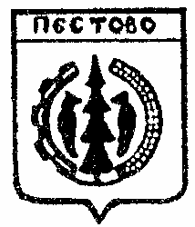

Российская Федерация
Новгородская область
Пестовский район

АДМИНИСТРАЦИЯ УСТЮЦКОГО СЕЛЬСКОГО ПОСЕЛЕНИЯ

ПОСТАНОВЛЕНИЕ

от 18.11.2021 № 54
д. Устюцкое

О присвоении почтового адреса
земельному участку

В соответствии с Федеральным законом от 06 октября 2003 № 131-ФЗ «Об общих принципах организации местного самоуправления в Российской Федерации, с пунктом 7 Правил присвоения, изменения и аннулирования адресов» утвержденных постановления Правительства РФ от 19.11.2014 N 1221 (ред. от 12.08.2015)
ПОСТАНОВЛЯЮ:

Присвоить почтовый адрес земельному участку кадастрового квартала 53:14:0000000 общей площадью 38808 кв. м.: «Российская Федерация, Новгородская область, Пестовский муниципальный район, Устюцкое сельское поселение, земли промышленности, энергетики, транспорта, связи, радиовещания, телевидения, информатики, земли для обеспечения космической деятельности, земли обороны, безопасности и земли иного специального назначения, вид разрешенного использования: автомобильный транспорт, земельный участок 55 д».

И.О.Главы сельского поселения Н.А.Исакова

